ПРИКОСНОВЕНИЕ К СВЯТЫНЕ

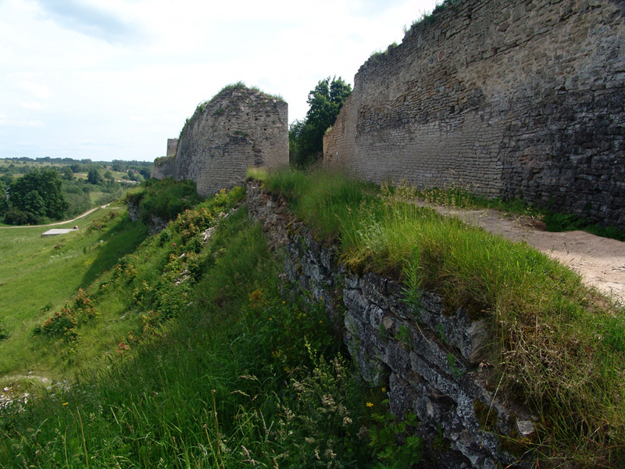

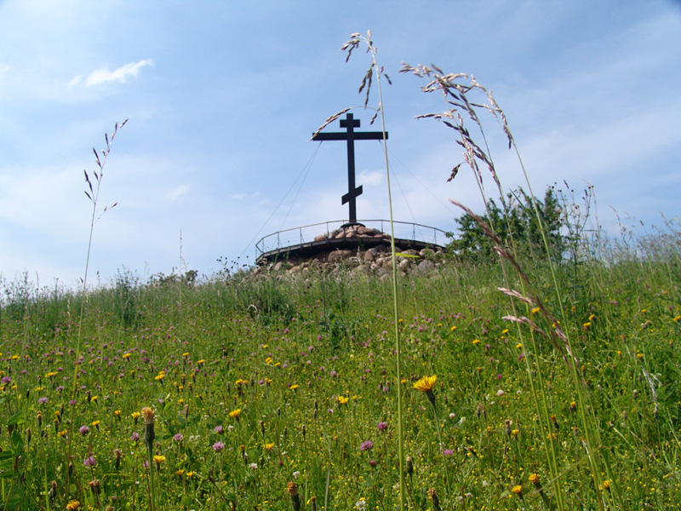
Псковская область, окрестности древнего Изборска, рукотворный Священный Холм… Минуло совсем немного времени с той поры, когда по инициативе и при неустанном участии известного русского писателя и политика Александра Андреевича Проханова возник этот новый памятник тем, кто в течение веков отстаивал и прославлял героическими деяниями родное Отечество, — а народная тропа проторена сюда уже многими тысячами людей.

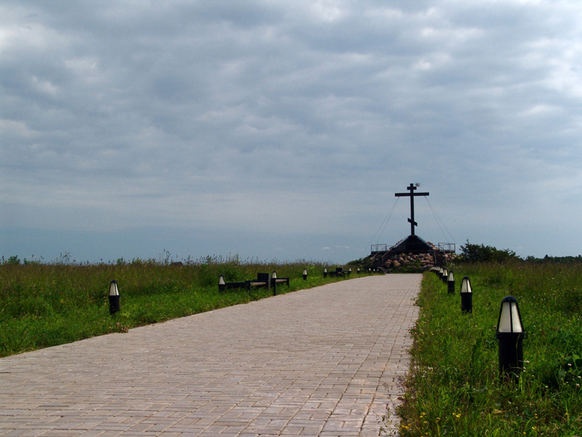

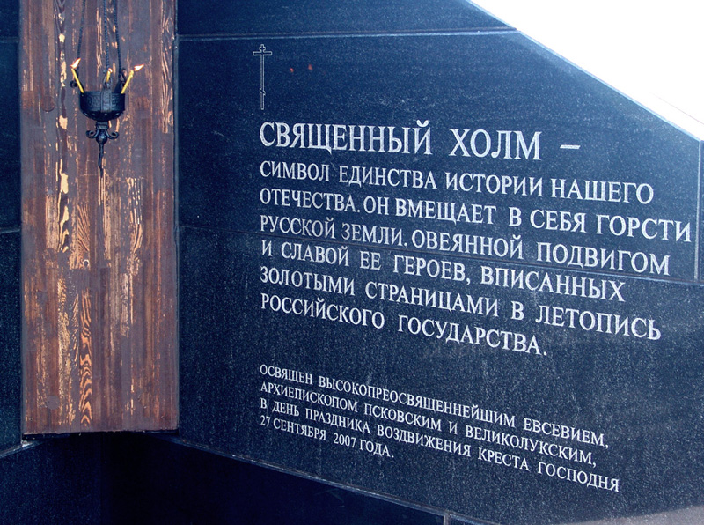

Вот и недавно здесь побывала делегация Регионального благотворительного общественного фонда по увековечению памяти погибших в сентябре-октябре 1993 года у Дома Советов. Сейчас фонд собирает средства на установление памятника героям восстания, информация о чем регулярно помещается в газете "Завтра" под рубрикой "Счет памяти". Поэтому его представители не могли не побывать и на Псковской земле. Рассказывает председатель фонда Михаил Иванович Смирнов:
— На своем правлении мы приняли специальное постановление об этой поездке. В ее задачу входила доставка на Священный Холм земли, взятой с мест гибели наших соратников в ту кровавую осень… Так земля, пропитанная кровью патриотов, что вышли на битву с оккупантами и предателями в центре Москвы, слилась здесь, на Псковщине, с землей, привезенной ранее с мест всех великих сражений Государства Российского. Это Куликово поле и Бородино, Сталинград и Курская дуга, и еще много исторических святынь Отчизны. Эту историю, эту летопись русских подвигов и символизирует собою Священный Холм, а земля от обугленных стен расстрелянного Дома Советов с клочками колючей "спирали Бруно" — еще одна глава этой летописи… Мы поклонились православному кресту на Священном Холме, говорили с людьми, которых здесь встретили в этот день, рассказывали о деятельности нашей организации, раздавали листовки. Участник делегации, член ревизионной комиссии нашего фонда Святослав Игоревич Ионов сделал также несколько фотоснимков, которые мы хотим опубликовать в "Завтра" и других патриотических изданиях. Пусть те, кто пока не успел побывать у Священного Холма, непременно это сделают — вместе с детьми, внуками, друзьями. Это будет прикосновение к великой истории родной страны и родного народа, что так необходимо сегодня каждой русской душе!

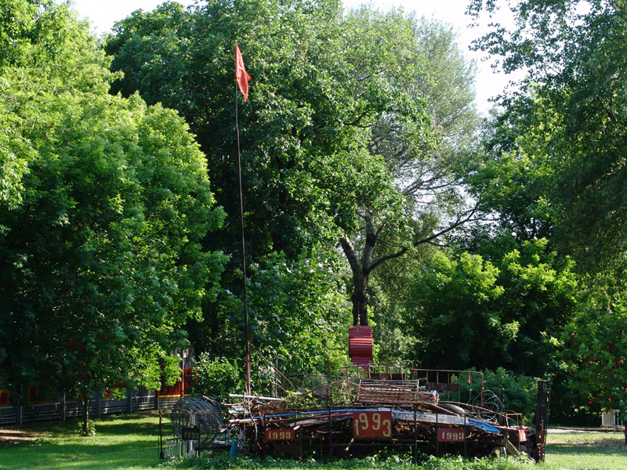

Мемориальная территория около Дома Советов в Москве.

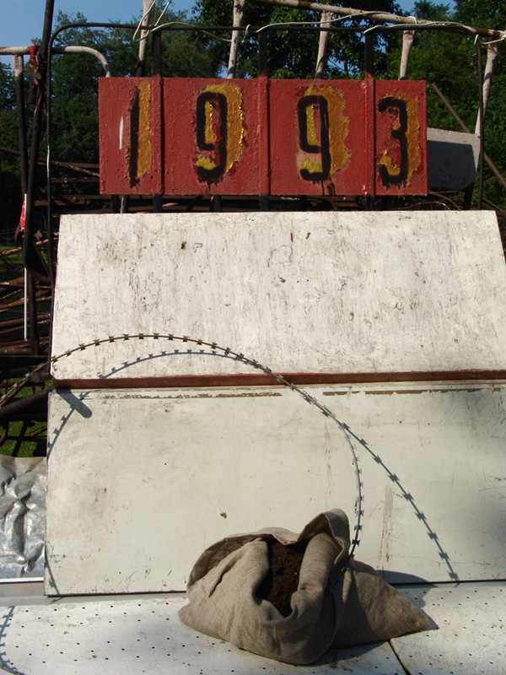

Земля и фрагмент «спирали Бруно», взятые на баррикаде у Дома Советов.

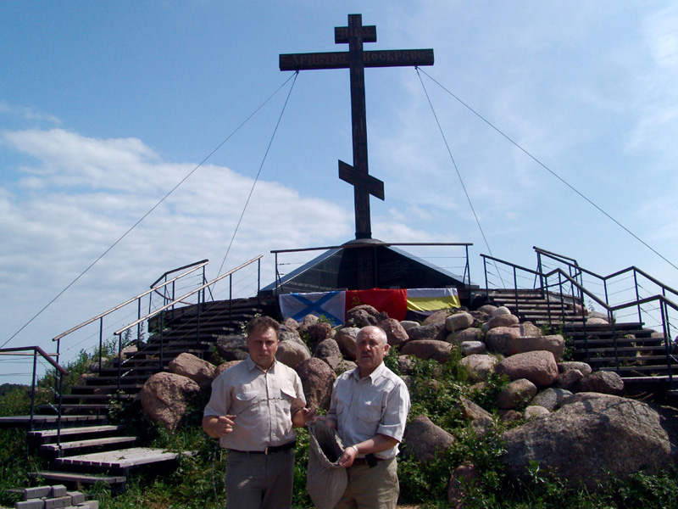

Делегация Фонда у подножия Священного Холма.

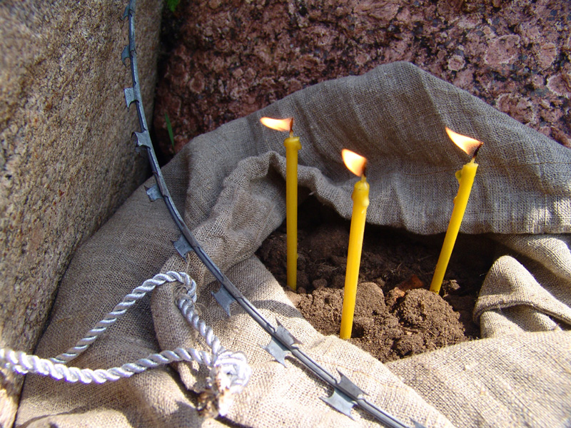
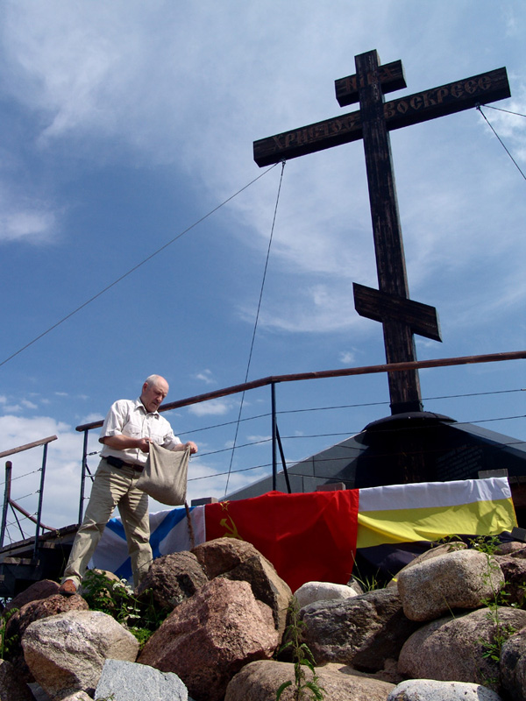

Председатель правления Фонда М.И.Смирнов.

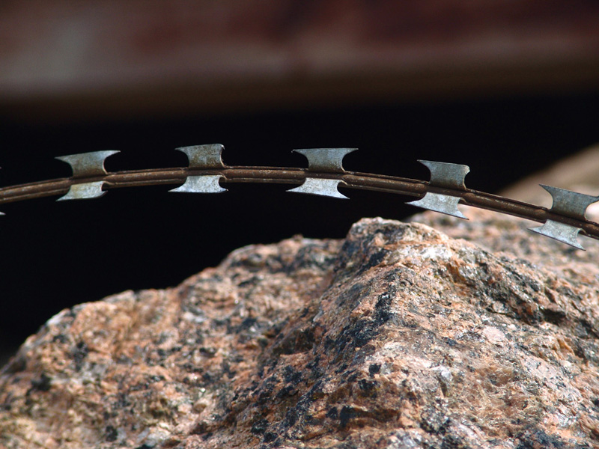

«Спираль Бруно» на граните Священного Холма.

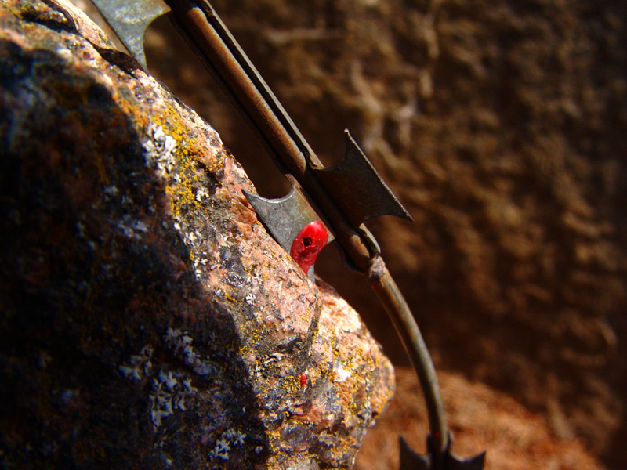

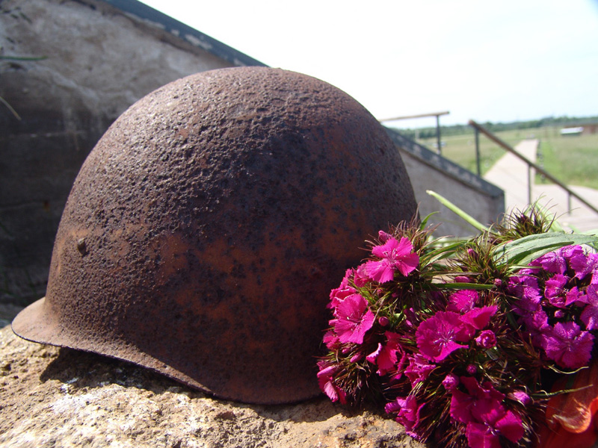

Земля с места гибели защитников Дома Советов соединилась с землёй
с полей сражений Великой Отечественной Войны.

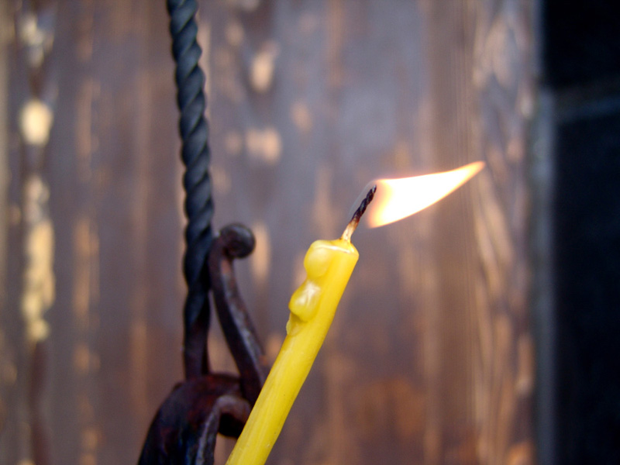

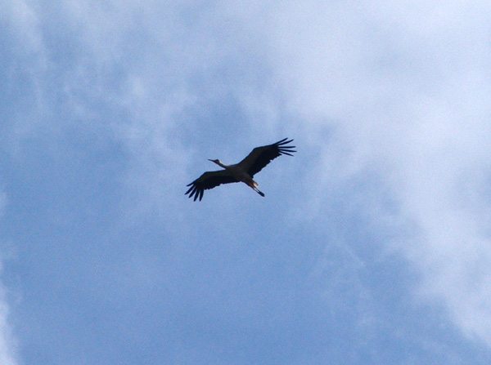

В небе над Изборском...

Статья опубликована в газете «Завтра», № 29, адрес статьи: http://zavtra.ru/cgi//veil//data/zavtra/09/817/51.html
Все фотографии из этой поездки, а также с других мероприятий Фонда
можно посмотреть по адресу:
http://foto.mail.ru/list/oct1993/263

